愛西市立佐屋小学校 平成30年度 NO. １
ご入学・ご進級おめでとうございます
新しいクラスにはもう慣れましたか？
今年度もこの「ほけんだより」などでみなさんの
からだとこころの健康をサポートしていきます。
どうぞよろしく！
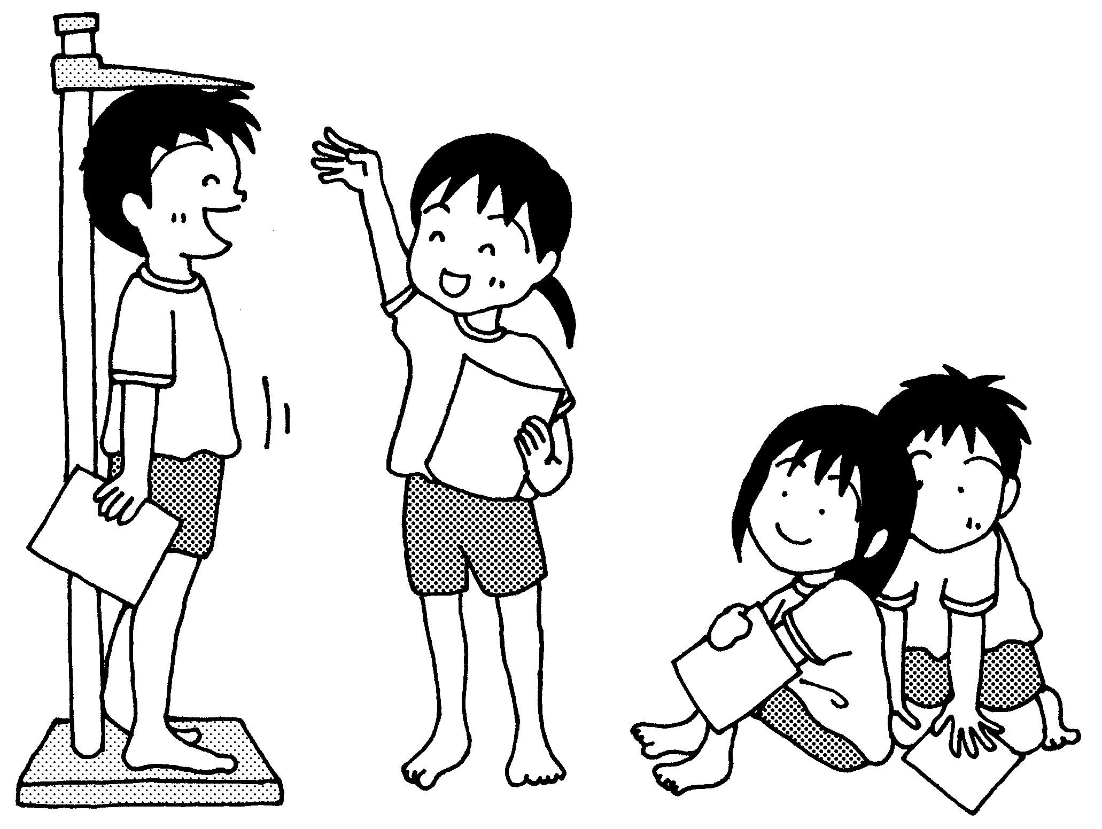
けん こう しん だん

みなさんがどれだけ大きくなったか、病気を見つけ早く治して、学校生活が送れるかどうかを毎年６月３０日までに検査しなければならないという法律があります。（学校保健安全法）
これにより、学校では４月から６月までの間にいろいろな検査をします。これは自分の体を知るチャンスです。しっかり受けて、もし、治さなければいけない病気があったら、早く治しましょう。

健康診断などでお世話になる学校医等の先生方
学校医として １、2年担当 | 宇佐美 武 先生 | あすかクリニック愛西
同上 3、4年、希望学級担当 | 井口 壽也 先生 | 井口内科クリニック
同上 5、6年担当 | 佐藤 誠 先生 | マコト整形外科
学校歯科医として ３、６年担当 | 石原 寛巳 先生 | 石原歯科医院
同上 １、４年担当 | 下里 司 先生 | 下里歯科医院
同上 ２、５年、希望学級担当 | 加藤 俊樹 先生 | さや歯科医院
学校眼科医として | 真野 清子 先生 | 真野眼科
学校薬剤師として | 服部 武 先生 | 弥富すこやか薬局
保 護 者 の 方 へ
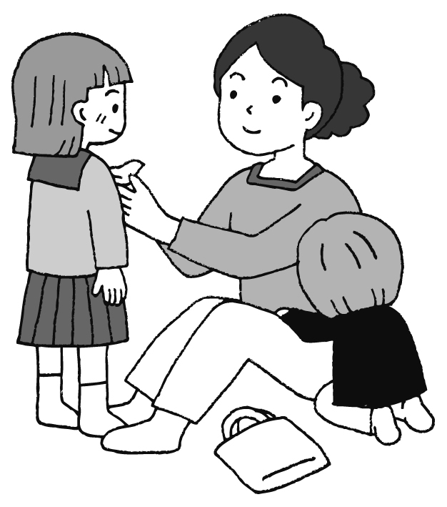
- 登校前に、お子さんの健康観察を！
・寝起きの様子・顔色・食欲・皮ふの様子・
動作･･･など、いつもとちょっと様子が変だな
と思われるときは、無理に登校させず、体温
を測り、しばらく様子をみてください。
・欠席の場合は、連絡帳や電話で必ず学校に
連絡してください。 佐屋小学校 電話番号（２８）３３８５
- 保健室は、応急処置の場！
・継続治療や家に帰ってからのけがの手当ては、御家庭でお願いします。
・くすり（内服薬）は、与えることができません。
- 出席停止について！
・次の病気にかかったときは、軽症でも登校できません。
○はしか ○おたふくかぜ ○水ぼうそう ○インフルエンザなど
・この病気にかかったら、医師の指示に従い、出校許可がでるまで、自宅で休養
させてください。（この間は欠席になりませんが、必ず担任に連絡してください。
学校から書類をお渡しします。）
- いろいろな提出物の確認・補助を！
これから、いろいろな保健行事が続きます。尿検
査は確認と、低学年では補助をお願いします。
また、内科検診のときには、結核健診問診票や保
健調査票（５・６年生のみ）の記入をお願いします。
ときどき記入もれがありますので確認して、赤の保
健用連絡ファイルに入れて提出してください。よろ
しくお願いします。
- 毎週火曜日に清潔検査を実施します！
これから毎週火曜日に、清潔検査を実施します。検査項目は、はんかち・
ティッシュを持ち歩いているか、爪が短く切ってあるかを調べます。保護者の
御協力が必要なので、よろしくお願いいたします。

